**Aufgaben zu Selektoren**

**A1:**

Folgende HTML-Datei ist vorhanden:

<!DOCTYPE html>

<html lang="de">

<head>

<meta charset="utf-8">

<title>Typselektoren</title>

<link rel="stylesheet" type="text/css" href="typselektoren.css">

</head>

<body>

<h1>Leggings kickstarter</h1>

<p>

Coloring book vaporware heirloom cloud bread man braid, ramps organic

umami distillery. <span>Kale chips retro literally locavore migas raw denim.

<b>Live-edge austin taiyaki four dollar toast, cray shoreditch.</b>

DIY meh wayfarers retro banh mi selfies food truck.

</span>Craft beer chicharrones gluten-free, intelligentsia humblebrag.

</p>

</body>

</html>

​

ActiveCode (a1_aufgabe_selektor)

Erstellen Sie untenstehende HTML-Datei mit Hilfe von Typselektoren Arbeiten Sie die Aufzählungspunkte hintereinander ab.

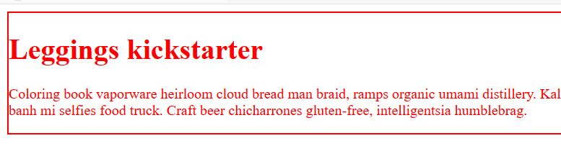

* Die Farbe des body-Tags soll einheitlich rot sein
* Die Farbe des span-tags soll grau sein
* Die Farbe des h1-Tags soll ausnahmsweise blau sein
* Der body-Tag soll einen roten Rahmen erhalten Warum erhalten die Kindelemente des body-Tags keinen Rahmen ?
* Geben Sie dem h1-Tag ebenfalls einen Rahmen, indem Sie von body den Rahmen erben.

**A 2:**

Erstellen Sie eine HTML-Datei, welche den untenstehenden Anforderungen genügt.

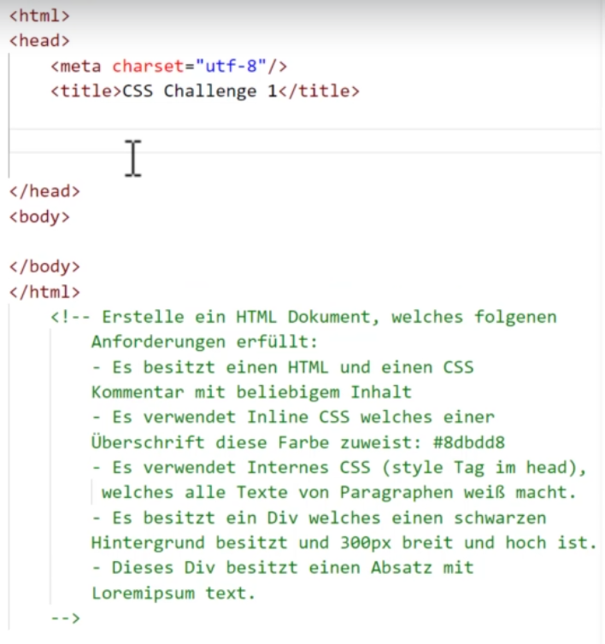

**A 3:**

Erstelle eine HTML Datei, welche folgenden Bedingungen erfüllt:

* Grundstruktur einer HTML Datei
* Verwendet einen Tag Selektor (z.B. p Tag) der die Farbe auf Dunkelgrau setzt
* Verwendet einen ID Selektor “viereck” welcher ein div 300px breit und 300px hoch macht und ihm einen #b2d3e6 Hintergrund gibt.
* Verwende einen Class Selektor “monogross” der mindestens von zwei Elementen genutzt wird und die Schriftart zu monospace ändert und die Schriftgröße auf 150% setzt.
* Besitzt einen Link, der den Nutzer auf Google weiterleitet und beim Hovern die Farbe Rot annimmt.

**A 4:**

Formatieren Sie die untenstehende HTML-Datei mit Hilfe von CSS.

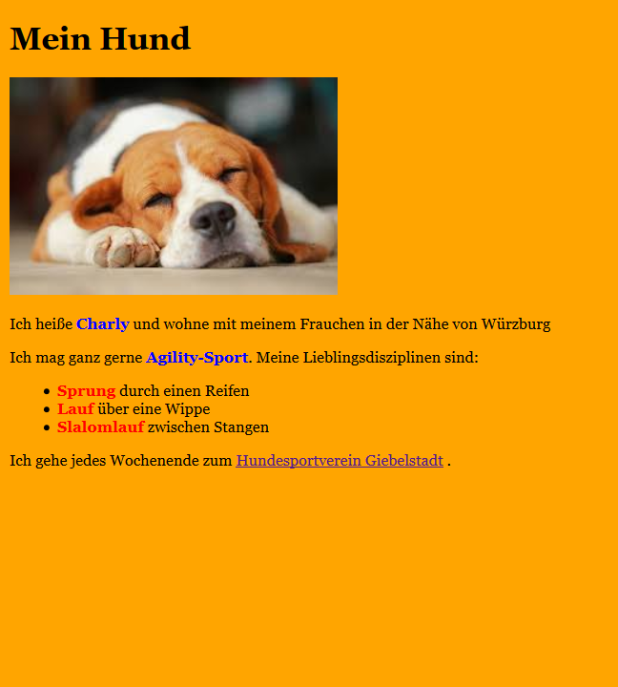

<https://www.inf-schule.de/information/informationsdarstellunginternet/formatierungcss/exkurs_css/selektoren>

**A 5:**

Gegeben ist folgende DOM-Struktur

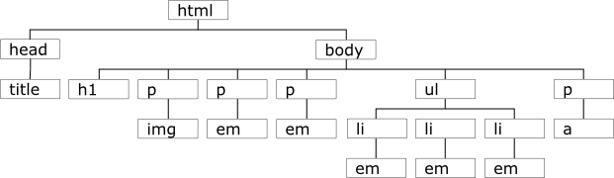

Markieren Sie sich die Stellen, die durch den jeweiligen CSS-Selektor ausgewählt werden.

h1, em

{

font-weight: bold;

font-style: normal;

}

Em

{

color: blue;

font-weight: bold;

}

ul em

{

color: red;

}

Body

{

background-color: orange;

color: black;

font-size: small;

font-family: Georgia, "Trebuchet MS", Verdana, sans-serif;

}

Wie wird sich folgende CSS-Anweisung auf den DOM auswirken

body

{

background-color: orange;

color: black;

font-size: small;

font-family: Georgia, "Trebuchet MS", Verdana, sans-serif;

}

em

{

color: blue;

}

Was müssen Sie im HTML-Dokument ändern, damit folgende Regel wirken kann.

p.wichtig

{

background-color: white;

}

**A 6:**

Lösen Sie das CSS-Rätsel unter

<https://steinam.rigel.uberspace.de/css-diner/>

**Lösungen**

**A 7:**

**Verdeutlichung am Strukturbaum**

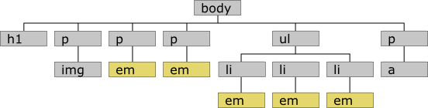

em

{

color: blue;

font-weight: bold;

}

Dieser Selektor wählt im Strukturbaum die farbig markierten Elemente aus. Für diese Elemente legt die Regel dann die Eigenschaften fest.

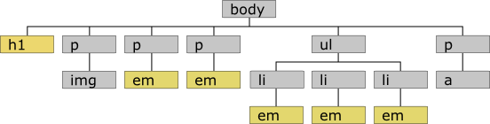

Das zweite Beispiel betrifft den Selektor h1, em in der folgenden Regel, der zwei Elemente betrifft.

h1, em

{

font-weight: bold;

font-style: normal;

}

Dieser mit einem Komma zusammengesetzte Selektor wählt folgende Elemente aus:

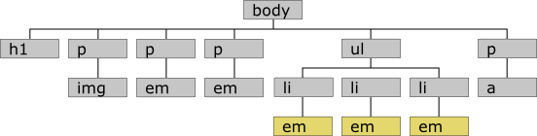

Im Style-Sheet stil.css kommt die folgende Regel mit einem zusamengesetzten Selektor ul em vor (Achtung: hier ohne ein Komma).

ul em

{

color: red;

}

Hiermit werden alle <em></em>-Elemente ausgewählt, die Nachkommen eines <ul></ul>-Elementes sind.

Eigenschaften vererben sich im Strukturbaum auf die Nachkommen - das sind die Elemente unterhalb des Ausgangselements. Die folgende Regel für das <body></body>-Element legt implizit fest, dass auch alle Nachfahren über dieselben Eigenschaften verfügen.

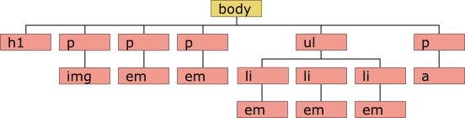

body

{

background-color: orange;

color: black;

font-size: small;

font-family: Georgia, "Trebuchet MS", Verdana, sans-serif;

}

Im Strukturbaum sind das ausgewählte Element (gelb) und alle seine Nachkommen (rot) jetzt farbig markiert.

Im vorliegenden Fall bewirkt diese Regel, dass u. a. die Schriftfarbe für alle Elemente schwarz ist.

Kommt jetzt aber unterhalb einer allgemeinen Regel eine speziellere, so überschreibt diese die allgemeine, wie das folgende Beispiel zeigt.

body

{

background-color: orange;

color: black;

font-size: small;

font-family: Georgia, "Trebuchet MS", Verdana, sans-serif;

}

em

{

color: blue;

}

Durch diese beiden Regeln wird festgelegt, dass zunächst einmal alle Elemente die Schriftfarbe schwarz haben. Für die <em></em>-Elemente wird durch die zweite Regel eine Ausnahme gesetzt. Diese Elemente sollen die Schriftfarbe blau erhalten.

Es gibt auch die Möglichkeit, nur ganz bestimmte Elemente auszuwählen. Im folgenden Strukturbaum sind nur einige der <p></p>-Elemente markiert. Nur diese sollen z.B. die Hintergrundfarbe weiß erhalten.

Damit das möglich wird, müssen zunächst die betreffenden <p></p>-Elemente im HTML-Quelltext markiert werden. Hierzu dient das Attribut class, dem man einen selbst gewählten Wert (hier: “wichtig”) zuweisen kann.

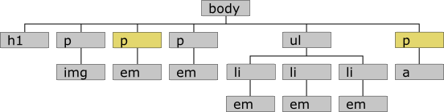

<!doctype html>

<html lang="de">

<head>

<meta charset="utf-8">

<link href='styles/style.css' rel='stylesheet' type='text/css'>

<title>Steckbrief von Bailey</title>

</head>

<body>

<h1>Steckbrief</h1>

<p><img src="img/bailey.jpg" alt="Foto von Bailey"></p>

<p class="wichtig">

Ich heiße <em>Bailey</em>. Ich lebe in der Nähe von Kaiserslautern.

</p>

<p>

Ich interessiere mich für <em>Agility-Sport</em>.

Meine Lieblingsdisziplinen sind:

</p>

<ul>

<li><em>Sprung</em> durch einen Reifen</li>

<li><em>Lauf</em> über eine Wippe</li>

<li><em>Slalomlauf</em> zwischen Stangen</li>

</ul>

<p class="wichtig">

Ich gehe jedes Wochenende zur <a href="http://www.welpenschule-kl.de/index.html">Welpenschule</a>.

</p>

</body>

</html>

Jetzt kann für die Klasse der wichtigen Absätze eine neue Regel definiert werden.

p.wichtig

{

background-color: white;

}

•

•

Next Section - Dein bester Freund DIV

user not logged in